1. 초기화면



1. 관리자추가 클릭시 화면

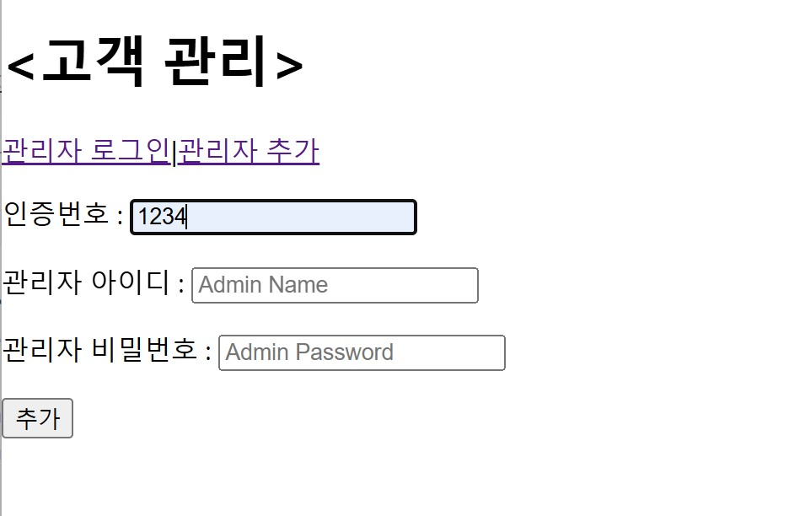

인증번호는 정해져 있고 관리자 아이디와 비밀번호를 입력하고 추가를 누르면 관리자가 디비에 추가

1. 관리자 로그인 클릭시 화면

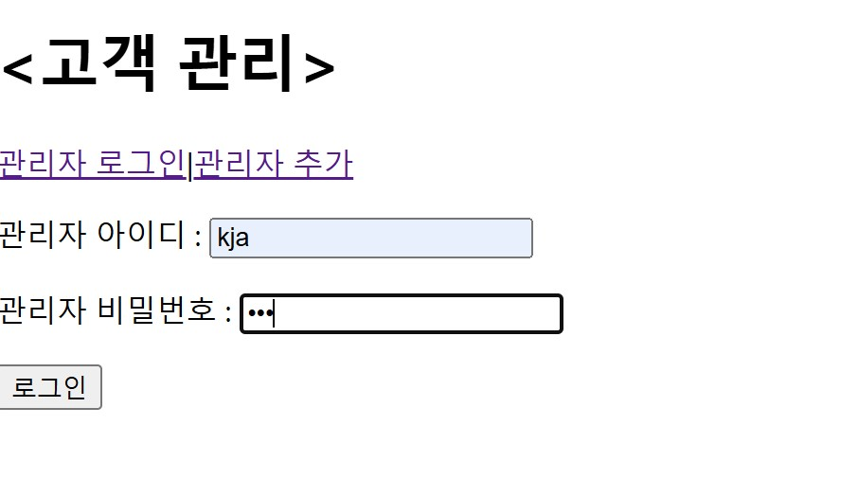

아이디와 비밀번호를 입력하고 로그인을 입력

1. 로그인에 성공시 화면



1. 로그아웃을 누르면 다시 초기화면으로 간다.